

Dominantní průřezové téma: RSP (ŘPRD, SaS, SR a SO, K, MV, Ko )
Vztah k dalším průřezovým tématům: MuV, VDO
Anotace: Projekt seznamuje žáky s ročním obdobím, s ovocnými stromy a ovocem, které na nich roste.
Klíčové pojmy: roční období, strom, sad, česání ovoce, sklizeň, úroda, plod, jádřinec, stopka, druhy ovoce – peckovice, malvice, bobule, význam ovoce pro zdraví, ovoce – zdroj vitamínů, zásady zdravé výživy
Obsah:
ČJ – informace v mluvnických cvičeních, naučných knihách, časopisech
Sloh – vypracování krátkého příběhu o jablku
M – sestavování slovní úlohy
Prv – správné určování druhů ovoce
VV – výtvarné zpracování jablka
PČ - mozaika a modelování jablka
TV – vytváření obrazu jablka žáky
HV – písničky o jablku
Mezioborové vztahy : ČJ, M, Prv, VV, TV, PČ, HV
Výukové metody a strategie: tělesná výchova, diskuse, skupinová práce, práce s plastelínou, vyhledávání v časopisech a knihách, ochutnávka více druhů ovoce
Prostředí: třída, tělocvična
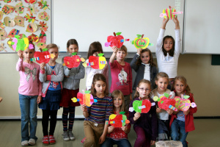
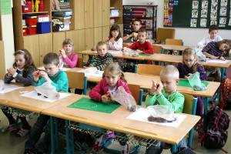
Pomůcky: různé druhy ovoce, různé odrůdy jablek, učebnice, naučné knihy, odborné časopisy, výkresy, kreslicí pomůcky, plastelína, úbor do TV
